ПУБЛИЧНЫЙ ДОКЛАД
за 2012-2013 учебный год






г.Волгодонск
1. ИНФОРМАЦИЯ О ШКОЛЕ
МОУДОД ДЮСШ 1 К. №5 осуществляла свою деятельность в 2012-2013 учебном году в соответствии с Уставом (утвержден приказом начальника Управления образования г.Волгодонска 20.07.2007 г. №465) и Лицензией на образовательную деятельность (серия А №327811, регистрационный №69, выдана 09.06.2009 г. Региональной службой по надзору и контролю в сфере образования РО).

Полное наименование учреждения |  | Муниципальное образовательное учреждение дополнительного образования детей детско-юношеская спортивная школа первой категории № 5
Тип учреждения |  | Учреждение дополнительного образования детей спортивной направленности
Вид учреждения |  | Спортивная школа
Учредитель |  | Управление образования г. Волгодонска
Почтовый адрес, телефон |  | 347368, Ростовская область, г.Волгодонск, ул.Молодежная, 24,  т/ф 8(8639) 22-82-10, 27-21-70
Год основания |  | 1993 год
Сайт школы |  | dysh5-volgodonsk.ru
Электронный адрес школы |  | sport5vol@mail.ru
Регистрационные данные:
Сведения о лицензировании образовательной деятельности |  | Лицензия на образовательную деятельность серия А № 327811 регистрационный № 69,  выдана 09 июня 2009 года МО и ПО РО действительна по 09 июня 2014 год
Сведения об аккредитации |  | Свидетельство о государственной аккредитации АА № 129088 регистрационный № 5956  выдано 26 декабря 2007 года МО и ПО РО
Сведения о регистрации Устава |  | Устав зарегистрирован Межрайонной ИФНС России № 4 по РО 01.08.2007 г.
Информация о аппарате управления школы:
Директор | Гаджамура Владимир Ярославович, образование высшее техническое, педагогический стаж 7 лет
Заместитель директора по учебно – воспитательной работе | Бывшев Андрей Владимирович, образование высшее техническое, педагогический стаж  16 лет
Заместитель директора по административно- хозяйственной части | Гузева Елена Анатольевна, образование н/высшее, стаж 6,5 года
Главный бухгалтер | Клевцова Елена Валерьевна, образование высшее профессиональное, стаж 8,5 лет

Школа ведет образовательную деятельность в рамках муниципального заказа на бесплатной основе по следующим направлениям и этапам подготовки:

Отделения | Этапы подготовки (кол-во человек)
 | СОГ | НП | УТ | СС | Всего
Футбол (юноши) | - | 134 | 178 | 11 | 323
Легкая атлетика (юноши, девушки) | 25 | 85 | 71 | - | 181
Теннис (юноши и девушки) | - | 44 | 40 | - | 84
Итого: | 25 | 263 | 289 | 11 | 588

В 2012-2013 учебном году в МОУДОД ДЮСШ 1 К. №5 не было закрыто ни одно объединение и количественный состав учащихся сохранен полностью в течение года.
Основными целями работы МОУДОД ДЮСШ 1 К. №5 в 2012-2013 учебном году были:
  - развитие мотивации личности каждого ребенка к систематическим занятиям спортом
  - удовлетворению потребностей населения города Волгодонска в физкультурно-оздоровительной и спортивно-массовой деятельности
  - реализацию программ по культивируемым в ДЮСШ видам спорта- футболу, теннису, легкой атлетике
  - участие в соревнованиях различного уровня
  - создание условий для формирования у подрастающего поколения сознательной социально активной жизненной позиции с ярко выраженными гражданскими приоритетами, в том числе и в отношении к собственному здоровью и здоровью нации
Для решения поставленных целей в 2012-2013 учебном году работа Школы была направлена на:
- обеспечение необходимых и благоприятных условий для самосовершенствования личности, формирования здорового образа жизни;
- развитие физических, интеллектуальных, нравственных способностей;
- физическое совершенствование и достижение спортивных успехов;
- формирование у обучающихся интереса и потребности к систематическим занятиям спортом;
- обеспечение условий для организации активного содержательного досуга;
- обеспечение выработке умений использовать физические упражнения, гигиенические факторы и условия внешней среды для укрепления состояния здоровья, противостояния стрессам;
- обеспечение готовности обучающихся в спортивной школе к осознанному профессиональному выбору в области физкультурно- спортивного образования;
- обеспечение подготовки воспитанников ДЮСШ для сборных команд города и области по различным видам спорта.
- разработка согласованных и последовательных планов (программ) действий обучающихся, тренеров-преподавателей, родителей (законных представителей), учитывающих особенности индивидуального развития юных спортсменов для достижения максимального успеха в выбранном виде спорта, воспитания у них потребности и умения самостоятельно заниматься физическими упражнениями, сознательно применять их в целях отдыха, тренировки, повышения трудоспособности и укрепления здоровья;
- Формирование нравственных и гражданских приоритетов обучающихся;
- Развитие творческого потенциала учащихся;

- Формирование начальной правовой культуры воспитанников.

2. ДОСТИЖЕНИЯ УЧАЩИХСЯ ШКОЛЫ
В 2012-2013 учебный год воспитанники школы показали высокие результаты в соревнованиях различного уровня.
Футбол. Команда ДЮСШ-5 1997 г.рождения заняла 3 место в первенстве Ростовской области среди СДЮСШОР, ДЮСШ, КФК юношей 1997 г.рождения, 3 место на международном турнире «Весенний кубок южной столицы» г.Сочи 01-07 апреля 2013 г., тренер-преподаватель Плужников А.П., команда ДЮСШ-5 1999 года рождения заняла 3 место в первенстве Ростовской области среди СДЮСШОР, ДЮСШ, КФК юношей 1999 г.рождения, тренер-преподаватель Романовский К.В. По результатам выступления учащихся отделения футбола в соревнованиях различного уровня, качественной организации учебно-тренировочного процесса, ДЮСШ-5 награждена почетным знаком Минспорта Ростовской области и Федерации футбола Ростовской области- «Лучшая спортивная школа Ростовской области, развивающая детско-юношеский футбол». Тренер-преподаватель ДЮСШ-5 Плужников А.П. вошел в число 10 лучших детских тренеров по футболу.

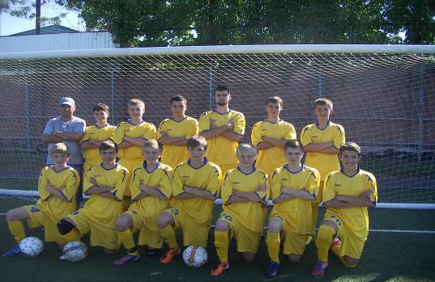

Команда 1997 г.рождения- призер областных и международных турниров
С тренером-преподавателем Плужниковым А.П.

Теннис. Победителями и призерами на областных и региональных соревнованиях стали Савелий Молостовцев, Глеб Бывшев, Кирилл Лукашенко, Ярослав Бойко, Гиоргий Цулая, Дарья Кузнецова.

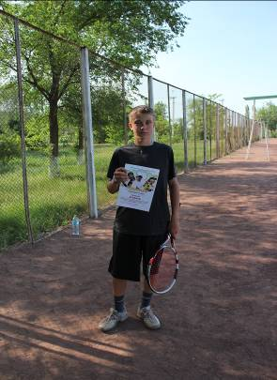
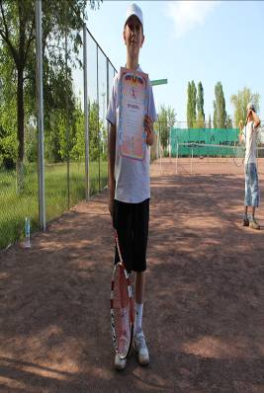

Бывшев Глеб- член сборной команды Ярослав Бойко
Ростовской области

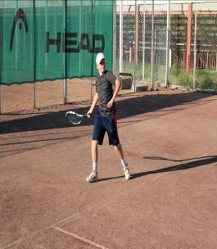
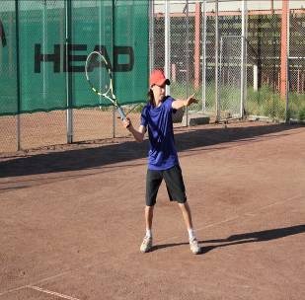

Савелий Молостовцев Кирилл Лукашенко

Легкая атлетика. Высоких результатов в 2012-2013 году добились следующие воспитанники школы: Канцевич Никита, Гоценко Александр, Бакунина Мария, Петрова Алина, Осичкина Анастасия, Летченко Александр, Колосов Никита, Ахтырский Андрей, Логачев Константин. Они стали победителями и призерами областных соревнований. Петрова Алина в 2013 году в составе сборной команды Ростовской области стала призером Первенства России.

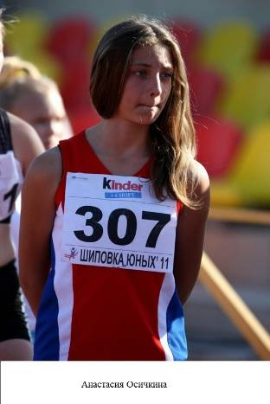
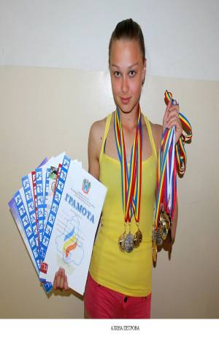

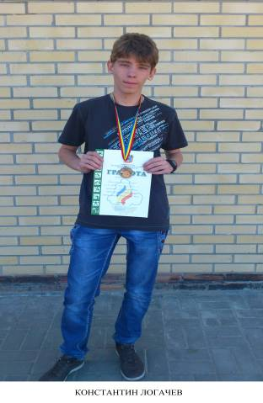
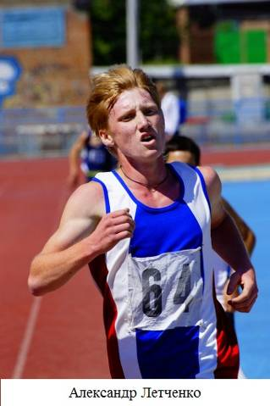

Участие воспитанников МОУДОД ДЮСШ 1 К. №5 в городских и областных соревнованиях в 2012-2013 учебном году

№ п/п | Название соревнования городского и областного уровня, где и когда проводилось | Кол-во участников  от ДЮСШ | Результаты
 | Первенство Ростовской области по теннису среди юношей и девушек 14 лет и моложе, 16-20 июля 2012 г., г.Ростов-на-Дону | 5
 | Открытый региональный турнир по теннису- «Памяти М.О.Протасеня» среди юношей и девушек 12,16 лет, г.Ростов-на-Дону, 1-5 августа 2012 г. | 5
 | Традиционный городской турнир по теннису, посвященный дню физкультурника, г.Волгодонск 11-12 августа 2012 г. | 30 | Все призовые места
 | Первенство Ростовской области по футболу на призы ОАО «Донэнерго» среди подростков 2001 г.рождения, август 2012 г. | 1 команда | 4 место, тренер-преподаватель Шилов Ю.А.
 | Открытый региональный турнир по теннису-«Кубок «Шахтер Дона 2012» среди мужчин и женщин | 2
 | Первенство Ростовской области по футболу среди СДЮСШОР, ДЮСШ, КФК юношей 1997 г.рождения, зональный этап, сентябрь-ноябрь 2012 г. | 1 команда | 1 место, тренер-преподаватель Плужников А.П.
 | Первенство Ростовской области по футболу среди СДЮСШОР, ДЮСШ, КФК юношей 1999г.рождения, зональный этап, сентябрь ноябрь 2012 г. | 1 команда | 1 место, тренер-преподаватель Романовский К.В.
 | Традиционный открытый городской турнир по футболу- «Памяти Г.П.Ким» среди подростков 2000 г.рождения, сентябрь 2012 г., г.Волгодонск | 2 команды | 2 место, тренер-преподаватель Губарев А.В.
 | Традиционный открытый турнир по футболу- «Памяти С.Багирова» среди подростков 2001 г.рождения, 03 ноября 2012 г. г.Волгодонск | 3 команды | 1 место, тренер-преподаватель Шилов Ю.А.
 | Открытое первенство ЦСП-1 г.Ростова-на-Дону по легкой атлетике в закрытом помещении, г.Ростов н/Д, 7-9.12.12 г. | 12
 | Лично-командное первенство Ростовской области по легкой атлетике среди юношей и девушек 1994-95 г.рождения в закрытом помещении, г.Ростов н/Д, 14-16.12.12 г. | 15 | Призовые места в отдельных дисциплинах
 | Открытый чемпионат г.Ростова-на-Дону в закрытом помещении, г.Ростов н/Д, 21-23.12.12 г. | 10
 | Зимнее первенство г.Волгодонска по теннису- «Рождественские каникулы» в разных возрастных категориях, 3-8.01.13 г. | 40 | Все призовые места
 | Традиционный открытый городской турнир по мини-футболу «Рождественский кубок» среди подростков 2001 г.рождения, г.Волгодонск, 05.01.13 г. | 2 команды | 1 место, тренер-преподаватель Шилов Ю.А.
 | Личное первенство Ростовской области по легкой атлетике среди юношей и девушек 1998-99 г.рождения в закрытом помещении, г.Ростов н/Д, 5-6.01.13 г. | 7 | Ахтырский А.- 1,2 место, Осичкина А. – 2 место
 | Личное первенство Ростовской области по легкой атлетике среди юношей и девушек 1996-97 г.рождения в закрытом помещении, г.Ростов н/Д, 12-13.01.13 г. | 12 | Призовые места на отдельных дистанциях
 | Чемпионат города Волгодонска по мини-футболу, январь-март 2013 г. | 2 команды
 | Открытый турнир по футболу- «Памяти Н.М.Бурдюгова» среди юношей 1998 г.рождения, г.Волгодонск, 23-29.03.13 г. | 2 команды | 3 место, тренер-преподаватель Громов Ю.А.
 | Первенство Ростовской области по футболу среди СДЮСШОР, ДЮСШ, КФК юношей 1997 г.рождения, финальный этап, апрель-май | 1 команда | 3 место, тренер-преподаватель Плужников А.П.
 | Первенство Ростовской области по футболу среди СДЮСШОР, ДЮСШ, КФК юношей 1999 г.рождения, финальный этап, апрель-май | 1 команда | 2 место, тренер-преподаватель Романовский К.В.
 | Первенство Ростовской области по легкой атлетике среди юношей и девушек 1996-97 г.рождения в зачет 11-х юношеских спортивных игр Дона, г.Ростов н/Д, 27-28.04.13 г. | 17 | Призовые места на отдельных дистанциях
 | Традиционный городской турнир по теннису, посвященный 68-летию победы в ВОВ, г.Волгодонск, 02-05.13 г. | 35 | Все призовые места
 | Личное первенство Ростовской области по легкой атлетике среди юношей и девушек 1994-95 и 1998-99 и г.рождения, г.Ростов-н/Д, 10-11.05.13 г. | 17 | 1-3 места на отдельный дистанциях
 | Региональный турнир по теннису-«Кубок ТЦ «Гедон» среди юношей и девушек, г.Ростов н/Д, 27-31.05.13 г. | 5 | 1 место Бывшев Глеб
 | Открытый региональный турнир по теннису- «Мемориал ЗТР И.Е.Шур» сред юношей и девушек 12,16 лет, 10-14.06.13 г., г.Ростов-на-Дону | 4
 | Кубок Ростовской области по футболу среди СДЮСШОР, ДЮСШ, КФК подростков 2001 г.рождения май-июль 2013 г. | 1 команда | 1 место, тренеры-преподаватели Шилов Ю.А. Морозов С.С.
 | Кубок Ростовской области по футболу среди СДЮСШОР, ДЮСШ, КФК подростков 2001 г.рождения, финальный этап, июнь- июль 2013 г. | 1 команда
 | Первенство Ростовской области по теннису среди юношей и девушек не старше 15 лет, 22-26 июля 2013 г., г.Ростов-на-Дону | 5 | 1 место Бывшев Глеб

Участие воспитанников МОУДОД ДЮСШ 1 К. №5 во всероссийских и международных соревнованиях в 2012-2013учебном году

№ п/п | Название соревнования всероссийского и международного уровня, где и когда проводилось | Кол-во участников от ДЮСШ | Результаты
1 | Спартакиада спортивных школ России по теннису, г.Саранск, 16-22 июля 2012 г. | 1 в составе сборной ростовской области | 6 общекомандное место
2 | Спартакиада атомных станций России «Юниор-спорт АЭС-2012» по футболу, г.Волгодонск 20-25 августа 2012 г. | 1 команда | 2 место, тренер-преподаватель Громов Ю.А.
3 | Спартакиада атомных станций России «Юниор-спорт АЭС-2012» по легкой атлетике, г.Волгодонск 20-25 августа 2012 г. | 4 | Призовые места на отдельных дистанциях
4 | Спартакиада атомных станций России «Юниор-спорт АЭС-2012» по теннису, г.Волгодонск 20-25 августа 2012 г. | 4 | Бывшев Г., Цулая Г.,Кузецова Д.- 1 место
5 | Открытый региональный турнир по футболу-«Открытое первенство СДЮСШОР-11 «Зенит-Волгоград» среди подростков 2001 г.рождения, 12-16.10.12 г., г.Волгоград | 1 команда
6 | Открытый региональный турнир по футболу-«Памяти воинов горячих точек» среди подростков 2002 г.рождения, октябрь 12 г., г.Волгоград | 1 команда
7 | Открытый региональный турнир по теннису «Пятигорская осень» среди юношей и девушек , г.Пятигорск, 29.10-02.11.12 г. | 6 | 2 место Бывшев Глеб, тренер-преподаватель Бывшева Н.А.
8 | Открытый региональный турнир по теннису «Открытое первенство Волгоградской области» среди юношей и девушек 14 лет, г.Волгоград, 24-29.12.12 г. | 3
9 | Открытый региональный турнир по теннису «Открытое первенство Волгоградской области» среди юношей и девушек 16 лет, г.Волгоград, 07-12.01.13 г. | 1
10 | Региональный турнир по теннису-«Открытое первенство республики Адыгея» среди юношей 18 лет, п.Яблоновский, 04-09.02.13 г. | 1
11 | Региональный турнир по теннису-«Открытое первенство республики Адыгея» среди юношей 16 лет, п.Яблоновский, 25.02-02.03.13 г. | 1
12 | Открытый региональный турнир по футболу-«Футбольная веста в Волжском» среди подростков 2002 г.рождения, г.Волжский, 24-29.03.13 г. | 1 команда
13 | Открытый межрегиональный турнир по теннису-«открытое первенство Пятигорска на призы ТК «Юпитер» среди юношей и девушек, г.Пятигорск, 25-30.03.13 г. | 6 | 1 место Бывшев Глеб, 3 место- Бойко Ярослав, тренер-преподаватель Бывшева Н.А.
14 | Международный турнир по футболу- «Весенний кубок Южной столицы» среди юношей 1997 г.рождения, г.Сочи, 01-07.04.13 г. | 1 команда | 3 место, тренер-преподаватель Плужников А.П.
15 | Международный турнир по футболу- «Весенний кубок Южной столицы» среди юношей 1999 г.рождения, г.Сочи, 01-07.04.13 г. | 1 команда
16 | Открытый региональный турнир по теннису- «Открытое первенство Волгоградской области» среди юношей и девушек 18,12 лет, г.Волгоград, 28.04-02.05.13 г. | 3
17 | Личное первенство России по теннису среди юношей и девушек до 15 лет, г.Ростов н/Д, 19-25.05.13 г. | 1

3. КАДРОВЫЙ ПОТЕНЦИАЛ ШКОЛЫ
Занятия проводят 16 тренеров-преподавателей по видам спорта:
8- отделение футбола;
6- отделение легкой атлетики, из них 3- внешних совместителя;
2- отделение тенниса, из них 1- внутренний совместитель.
Из числа тренеров-преподавателей:
1-заслуженный тренер России - Дротик Владимир Сергеевич;
имеют высшую квалификационную категорию - 2 чел.;
1-ю квалификационную категорию- 10 чел.;
звание Мастер спорта – 2 чел.- Терешкин Александр Александрович, Шепелев Сергей Михайлович (легкая атлетика);
почетное звание «Отличник физической культуры» - 4 чел.

Педагогический стаж сотрудников:

- до 5 лет – 2 человека;
- от 5 до 10 лет – 0 человек;
- от 10 до 15 лет – 3 человека;
- от 15 до 20 лет – 2 человека;
- свыше 20 лет – 9 человек.

4. ПРОГРАМНО-МЕТОДИЧЕСКОЕ ОБЕСПЕЧЕНИЕ ШКОЛЫ
Образовательную программу школы составляет комплекс типовых государственных программ по соответствующим видам спорта, адаптированных педагогами школы с учетом физиологических и психологических особенностей занимающихся и экологических условий региона и утвержденных педагогическим советом. Для совершенствования образовательного процесса используются рекомендации городского управления образования, федераций тенниса, футбола, легкой атлетики.
Образовательная программа школы определяет направленность работы ДЮСШ (физкультурно-оздоровительную, спортивно-массовую), формы и методы обучения, его продолжительность, режим учебно-тренировочной работы, порядок комплектования и наполняемости учебных групп, задачи на этапах многолетней подготовки. Все эти показатели закреплены в главном нормативно-правовом акте – Уставе школы, новая редакция которого утверждена приказом начальника Управления образования г. Волгодонска 20 июля 2007 года. Реализация образовательной программы ДЮСШ по физической культуре и спорту в 2012-2013 учебном году осуществлялась с учетом пожеланий обучающихся и их родителей.
Направление образовательной  деятельности | Автор и название
Легкая атлетика | Поурочная программа для СДЮШОР (бег на короткие дистанции), г. Москва, 1985 г.  Поурочная программа для СДЮШОР (бег на короткие дистанции), г. Москва, 1985 г.  Поурочная программа для учебно-тренировочных групп СДЮШОР, г.Москва, 1986 г  Программа для СДЮШОР ( метание, многоборье, барьерный бег) г. Москва, 1989 г.
Футбол | Управление футбола России, Российский футбольный союз «Программа для ДЮСШ» г.Москва, 1996 г.  Под общ. редакцией Швыкова И.А. «Тренировочные микроциклы скоростно-силовой направленности в подготовке юных футболистов»/ методические рекомендации/ - М,: Терра спорт, 2000  Программа для СДЮШОР г.Москва, 1999 г.  Поурочная программа для учебно-тренировочных групп и групп спортивного совершенствования ДЮСШ,СДЮШОР г.Москва, 1986 г.  под ред. Проф. Н.М. Люкшинова «Искусство подготовки высококлассных футболистов» /научно-методическое пособие/ - 2-е изд., испр. Доп. – М.: Советский спорт, ТВТ Дивизион, 2006.
Теннис | Теннис. Примерные программы спортивной подготовки для детско-юношеских спортивных школ, специализированных детско-юношеских школ олимпийского резерва. Под общ.ред. проф. В.А.Голенко, проф. А.П.Скородумовой.- М.: Советский спорт, 2005  Иванова А.В., Крылов В.М. Особенности подготовки теннисистов, г. Москва, 1998 г.
Тематика методических разработок тренеров-преподавателей 2012-2013 учебного года:
- Особенности восстановления работоспособности юных футболистов
- Причины и профилактика травматизма на учебно-тренировочных занятиях по футболу
- Организация подготовки бегунов на короткие дистанции в круглогодичной тренировке
- Развитие двигательных качеств на разных этапах обучения футболистов
- Особенности планирования учебно-тренировочного процесса по футболу
- Педагогический такт и педагогическая этика в условиях учебно-тренировочного процесса, соревнований и повседневной жизни
- Работа с «трудными» подростками: проблемы агрессивности подростков и спортивная этика в детских коллективах
- Взаимоотношения «тренер- учащийся». Проблемы межличностных отношений; стиль работы; поощрения- наказания
- Приемы самонаблюдения, самоконтроля как возможности оптимизации профессиональной деятельности преподавателей
- Особенности методики обучения футболистов технике игры в 13-14 лет
- Принцип единства коллективного обучения и индивидуального подхода к обучаемому
- Психологический феномен лидерства в спортивных командах
- Понятие «педагогическое творчество» (суть, формы проявления, условия реализации)
- Формирование общественной активности как проблема и необходимость воспитания юных спортсменов. Понятие социализация личности
- Использование компьютерных технологий на тренировках в спортивной школе
- Здоровьесберегающие технологии на занятиях в спортивной школе и вне ее

5.РАБОТА С РОДИТЕЛЯМИ

Отношения учреждения с родителями определяются договором. Школа обеспечивает благоприятные условия для физической и спортивной подготовки детей, подростков, их личностного развития, удовлетворения интересов, организации досуга на основе занятий спортом; несет ответственность за жизнь и здоровье воспитанников во время учебно-тренировочного процесса, соблюдение установленных санитарно-гигиенических норм, правил и требований; гарантирует усвоение знаний и умений в рамках государственных стандартов по образовательным программам; организовывает различные формы педагогической поддержки для оказания помощи обучающемуся, не усвоившему программу в пределах государственных стандартов; предоставляет родителям (законным представителям) возможность ознакомления с ходом и содержанием образовательного процесса.
В 2012/2013 году администрацией школы проводился социологический опрос родителей, который помог внести своевременные коррективы в деятельность школы.
Результаты социологического опроса родителей учащихся:
Тема опроса «Удовлетворены ли Вы качеством предоставляемых образовательных услуг в нашем учреждении?»
Процент удовлетворенности качеством образовательных услуг составил 89%.

6.ФИНАНСОВО-ХОЗЯЙСТВЕННАЯ ДЕЯТЕЛЬНОСТЬ

Финансирование школы осуществляется из бюджета города Волгодонска на основании сметы доходов и расходов.
Финансовая деятельность МОУДОД ДЮСШ 1 К. №5 в 2012/2013 учебном году:
Наименование показателя | код показа-теля | Сумма, руб.
Заработная плата | 211 | 6740427,44
Прочие выплаты, в т.ч: | 212 | 31685,00
Начисления на оплату труда | 213 | 2001334,91
Услуги связи | 221 | 39257,18
Транспортные услуги ,в т.ч: | 222 | 310515,20
Коммунальные услуги,в т.ч.: | 223 | 784782,75
Услуги по содерж.имущества,в т.ч: | 225 | 536574,66
Прочие услуги,в т.ч.: | 226 | 1614202,97
Прочие расходы: | 290 | 1718828,99
Увелич.стим-ти осн. средств,в т ч.: | 310 | 214636,00
Увелич.стоим-ти материал. запасов, в т ч.: | 340 | 241875,19
ВСЕГО: |  | 14234120,29

7. ПРИОРИТЕТНЫЕ НАПРАВЛЕНИЯ РАБОТЫ
НА СЛЕДУЮЩИЙ 2013-2014 УЧЕБНЫЙ ГОД

- Аналитическая работа (анализ деятельности и перспективы развития учреждения, работы отделов и тренеров-преподавателей)

- Консультации, рекомендации по организации эффективной работы и инновационной деятельности тренеров-преподавателей

- Обобщение передового опыта работы тренеров-преподавателей

- Оказание методической помощи в организации и проведении физкультурно-массовых мероприятий, соревнований, турниров образовательным учреждениям города

- Формирование банка данных о ведущих спортсменах ДЮСШ №5

- Улучшение материально-технического оснащения учебно-тренировочного процесса

- Внедрение инновационных форм и методов ведения учебно-тренировочного процесса.

Автор публичного доклада
  - Бывшев А.В. – заместитель директора по УВР

